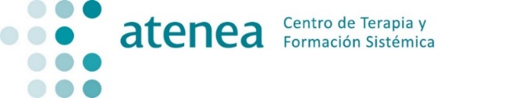

**CICLO DE TALLERES PRÁCTICOS DE TERAPIA DE PAREJA**

**Noviembre 2021 - Enero 2022**

**Lunes de 16:30 a 20:30**

29 NOV-13 DIC-20 DIC-10 ENE-17 ENE

**FICHA DE INSCRIPCIÓN**

Nombre y apellidos:

Domicilio:

CP. Localidad:

Teléfono:

E-mail:

Titulación:

Trabajo actual:

Honorarios:

* INSCRIPCIÓN: 50 € 
* CICLO DE TALLERES: 250 € 

Descuento del 10% miembros de la AMTPFOSH y de ATESIS.

Forma de pago:

* Efectivo en el Centro
* Por transferencia en: **ING Nº Cta: ES46 1465 0100 9117 3499 9499** Observaciones: Nombre completo, Talleres T. Pareja

Para la reserva de plaza enviar el resguardo a: [**info@ateneatf.es**](mailto:info@ateneatf.es), junto con esta ficha de inscripción cumplimentada. Abonar el pago completo antes de comenzar el ciclo de talleres.

a vez realizado el ingreso de las tasas, enviar el resguardo a: [info@ateneatf.es](mailto:info@ateneatf.es), junto con esta ficha de inscripción cumplimentada para reservar la plaza.